เมืองเฟือง-วังเวียง
3 วัน 2 คืน

วันแรกของการเดินทาง จุดนัดพบ-เมืองเฟือง

08.00 น. คณะพร้อมกันที่ ณ จุดนัดพบ จากนั้นทำพิธีการต่างๆ ใน ด่านไทย หลังจากผ่านพิธีการตรวจคนออกเมือง จากนั้นเดินทางข้ามไป สปป ลาว จากนั้นทำพิธีการต่างๆ ในด่านลาวผ่านพิธีการตรวจคนเข้าเมือง หลังจากคณะดำเนินเอกสารเสร็จเรียบร้อยออกเดินทางสู่ เมืองเฟือง ผ่านเส้นทางด่วนลาวจีนใช้เวลาประมาณ 2 ชั่วโมง
11.00 น. เดินทางถึง เมืองเฟือง
12.00 น. รับประทานอาหารเที่ยงที่ ไม่รวมในโปรแกรม
13.00 น. นำคณะกราบไหว้ พระที่ วัดสินไชยาราม เป็นหนึ่งวัดในแขวงเวียงจันทน์ ที่มีการสร้างวัดไปพร้อมกับการดูแลอนุรักษ์ป่าไม้ ฟื้นฟูสภาพป่าไม้ เป็น พุทธอุทยาน ในสปป.ลาวเพื่อเป็นสถานที่เรียนรู้พุทธศาสนาและปฏิบัติธรรมควบคู่กับการอนุรักษ์ทรัพยากรป่า..ทั้งความสวยงาม ความร่มรื่น ความสงบเงียบ ย่อมทำให้เราได้มีเวลาอยู่กับตนเอง ได้มากยิ่งขึ้นพักกาย พักใจ ธรรมะในธรรมชาติ แสนธรรมดา.จุดร่วมวิถีธรรมะกับธรรมชาติ ในสปป.ลาว ...

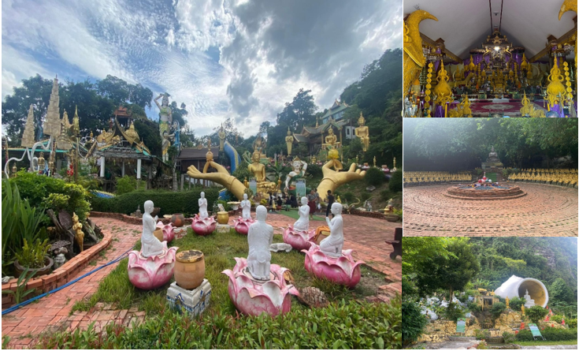

15.00 น. คณะเดินทางมุ่งสู่ รีสอร์ท ที่ เมืองเฟือง
**พักผ่อนตามอัธยาศัย สนุกสนามกับกิจกรรมทางน้ำต่างๆ**
(ค่ากิจกรรมต่างๆ ไม่รวมในโปรแกรม)
18.00 น. รับประทานอาหารเย็น ณ ไม่รวมในโปรแกรม
19.00 น. ให้คณะพักผ่อนตามอัธยาศัย

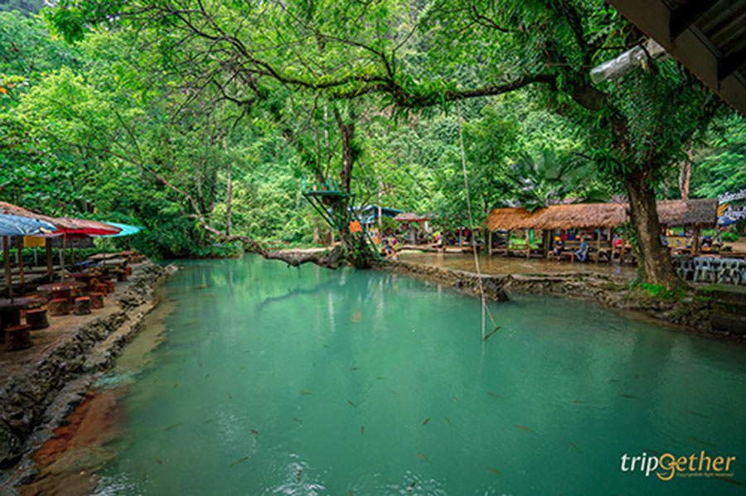
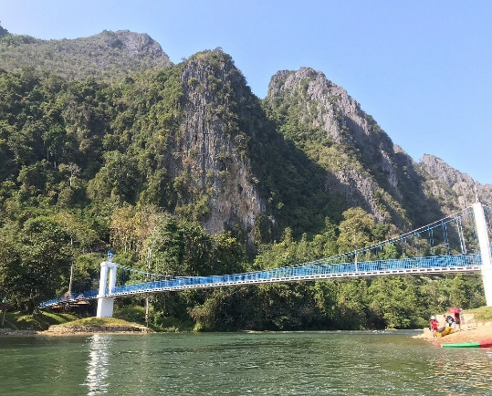
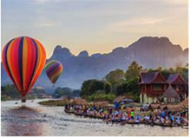

วันที่สองของการเดินทาง เมืองเฟือง-วังเวียง

06.00 น. ตักบาตรยามเช้า ณ แพของรีสอร์ท (ค่าชุดตักบาตรไม่รวมในโปรแกรม)
07.00 น. รับประทานอาหารเช้า ณ ห้องอาหารของรีสอร์ท (1)
08.00 น. ออกเดินทางสุ่ เมืองวังเวียง
09.00 น. เดินทางถึง เมืองวังเวียง นำคณะเที่ยวชม บลูลากูน 1 สระน้ำจืดสีมรกตหรือที่เรียกว่าบลูลากูน (Blue Lagoon) เดิมทีเป็นสระที่เกิดขึ้นตามธรรมชาติ และมีการขุดเพิ่มเติมขึ้นมาอีกในภายหลัง ทำให้วังเวียงมีบลูลากูนกระจายตัวอยู่หลายมุมเมือง สาเหตุที่น้ำในสระเป็นสีฟ้าหรือเขียวมรกตเช่นนี้ เป็นเพราะน้ำที่ผุดขึ้นมาจากบาดาลมีแหล่งกำเนิดมาจากภูเขาหินปูนที่โอบล้อมวังเวียงเอาไว้ ซึ่งในหินปูมีแคลเซียมคาร์บอเนตซึ่งทำให้น้ำ (ค่ากิจกรรมต่างๆ ไม่รวมในโปรแกรม)
นำคณะเที่ยวชม ถ้ำปูคำ ได้ขนานนามว่า ถ้ำปูคำ ซึ่งได้มาจากทุกปีในเดือนเพ็ญ 15 ค่ำ จะมีฝูงปูมาเล่นแสงจัน ลำตัวของปูเหล่านี้ บางตัวจะมีสีเหลืองคล้ำ คล้ายสีของทองคำ จึงได้ตั้งชื่อตามว่า “ถ้ำปูคำ” ซึ่งมีความหมายว่า ถ้ำของปูทองคำ จวบปัจจุบัน (ค่ากิจกรรมต่างๆ ไม่รวมในโปรแกรม)
12.00 น. รับประทานอาหารเที่ยงที่ ไม่รวมในโปรแกรม
13.00 น. นำคณะเที่ยวชม ถ้ำนางฟ้า ถ้ำแห่งนี้ถือเป็นถ้ำขนาดใหญ่ที่สว่างไสวด้วยสปอตไลต์เจลซึ่งเต็มไปด้วยหินปูนขนาดใหญ่และมีหินย้อยตระการตาในรูปแบบต่างๆ ที่ไม่เหมือนใคร ไม่ว่าจะเป็นในพระพุทธเจ้า ห้องครัว หรือสัตว์ และอื่นๆ เดินไปตามทางเดินในตรอกแคบๆ และเพลิดเพลินไปกับความน่าดึงดูดใจของหินงอกหินย้อยที่ซ่อนอยู่ในถ้ำแห่งนี้ตกตะกอน จึงเหลือเพียงความใสบนผิวน้ำเท่านั้น (ค่ากิจกรรมต่างๆ ไม่รวมในโปรแกรม)
14.00 น. นำคณะเช็คอิน โรงแรมทวีสุก ไอซ์แลนด์ หรือเทียบเท่า ให้คณะพักผ่อนตามอัธยาศัย

* ลูกค้าสามารถล่องเรือแม่น้ำซองชมบบรรยากาศเมืองวังเวียง*
(ค่ากิจกรรมต่างๆ ไม่รวมในโปรแกรม)

18.00 น. รับประทานอาหารเย็น ณ ไม่รวมในโปรแกรม

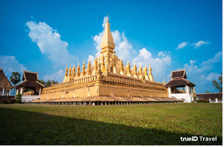
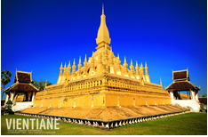
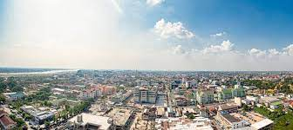
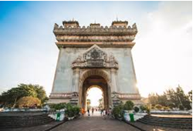
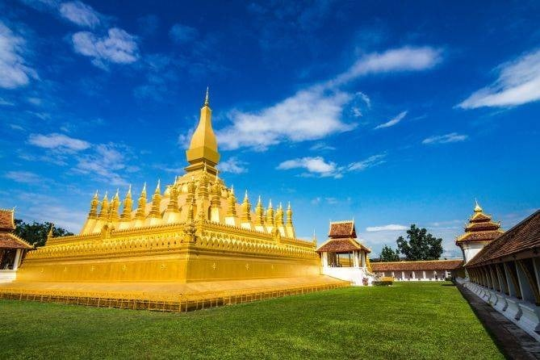

วันที่สามของการเดินทาง วังเวียง-เวียงจันทน์-หนองคาย

07.00 น. รับประทานอาหารเช้า ณ ห้องอาหารของโรงแรม (2)
09.00 น. เช็คเอาท์ออกจากโรงแรม ออกเดินทางสู่ เมืองนครหลวงเวียงจันทน์
12.00 น. คณะเดินทางถึง เมืองนครหลวงเวียงจันทน์ รับประทานอาหารเที่ยงที่ ไม่รวมในโปรแกรม
13.00 น. นำท่านนมัสการ พระธาตุหลวง ซึ่งเป็นพระธาตุที่ใหญ่ที่สุดของชาวลาวและเป็นสถานที่อันศักดิ์สิทธิ์ ที่ได้บรรจุพระบรมสารีริกธาตุขององค์พระพุทธเจ้า ประดับด้วยทองเหลืองอร่าม พระราชทานโดยสมเด็จพระเทพรัตนราชสุดาฯ
จากนั้นนำท่านแวะถ่ายรูปที่ อนุสาวรีย์ประตูชัย ซึ่งเป็นสถาปัตยกรรมผสมระหว่างลาวกับฝรั่งเศส อันเป็นสัญญาลักษณ์ที่โดดเด่นของนครหลวงเวียงจันทน์
15.00 น. นำคณะเข้าชม ศูนย์สินค้าหัตถกรรมเครื่องเงินและผ้าไหมลาว ไม่ว่าจะเป็นเสื้อยืดโลโก้ลาว ผ้าพันคอ ผ้าไหมลาว เครื่องเงินแท้ 92.5 % (ราคาถูก) จากนั้นนำคณะเข้าชม สถานบันแพทย์แผนจีน ซึ่งที่สถานบันแห่งนี้จะมีการตรวจสุขภาพให้ฟรี สินค้าที่มีชื่อเสียงของที่นี้คือ บัวหิมะ สรรพคุณ คือ ใช้ทาแผลไฟไหม้ แผลน้ำร้อนลวก
16.00 น. จากนั้นนำคณะออกเดินทางกลับสู่ด่านมิตรภาพไทย - ลาว นำคณะเข้าช้อปปิ้งต่อที่ ร้านค้าปลอดภาษี (DUTY FREE) ซึ่งมีสินค้ามากมายหลายรายการ อาทิเช่น เหล้า ไวน์ บุหรี่ เสื้อผ้า รองเท้า ของเด็กเล่น ขนมของฝากต่าง ๆ
17.00 น. อำลานครหลวงเวียงจันทน์ นำท่านเดินทางข้ามสะพานมิตรภาพลาว – ไทย ข้ามแม่น้ำโขง กลับสู่ฝั่งประเทศไทย ผ่านพิธีตรวจคนเข้าเมืองเรียบร้อย หลังจากนั้นส่งคณะเดินทางกลับโดยสวัสดิภาพพร้อมความประทับใจ

***โปรแกรมนี้ทางบริษัทขอสงวนสิทธิ์***
***อาจมีการปรับเปลี่ยนหรือเปลี่ยนแปลงได้ตามความเหมาะสม***

อัตราค่าบริการ

จำนวน 4 ท่าน ราคาท่านละ 6,999 บาท
จำนวน 6 ท่าน ราคาท่านละ 5,999 บาท
จำนวน 8-10 ท่าน ราคาท่านละ 4,799 บาท

